«Доступная среда» – государственная программа, призванная облегчить жизнь людей с инвалидностью, а также иных маломобильных граждан, предоставляющая им возможность максимально интегрироваться в общество, утверждена постановлением Правительства Российской Федерации от 29 марта 2019 г. № 363.
Формирование безбарьерной и комфортной среды, комплексная реабилитация и абилитация, качественные технические средства реабилитации и их обновление, другие мероприятия госпрограммы позволяют людям с инвалидностью получать образование, социальные услуги, иметь оборудованные рабочие места, быть включенными в общественную и культурную жизнь.
Реализация «Доступной среды» в ДТ «Квантоурим-28» г. Благовещенска:
Вертикальный подъемник для инвалидов
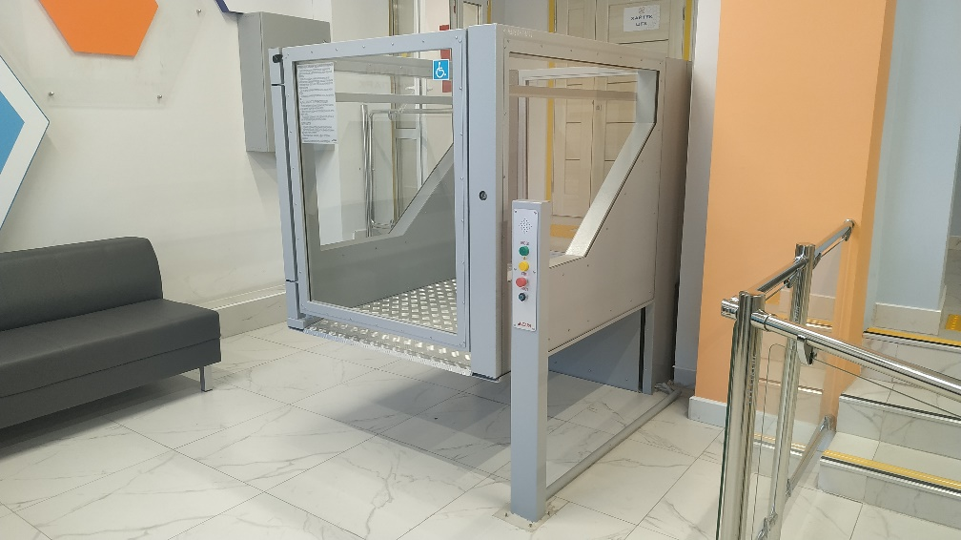
Кнопка вызова помощи персонала
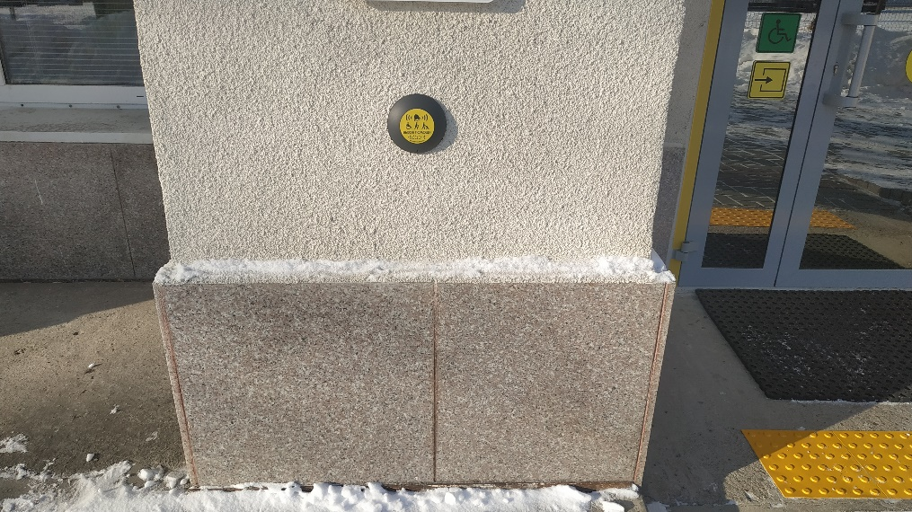

Тактильная информационная табличка
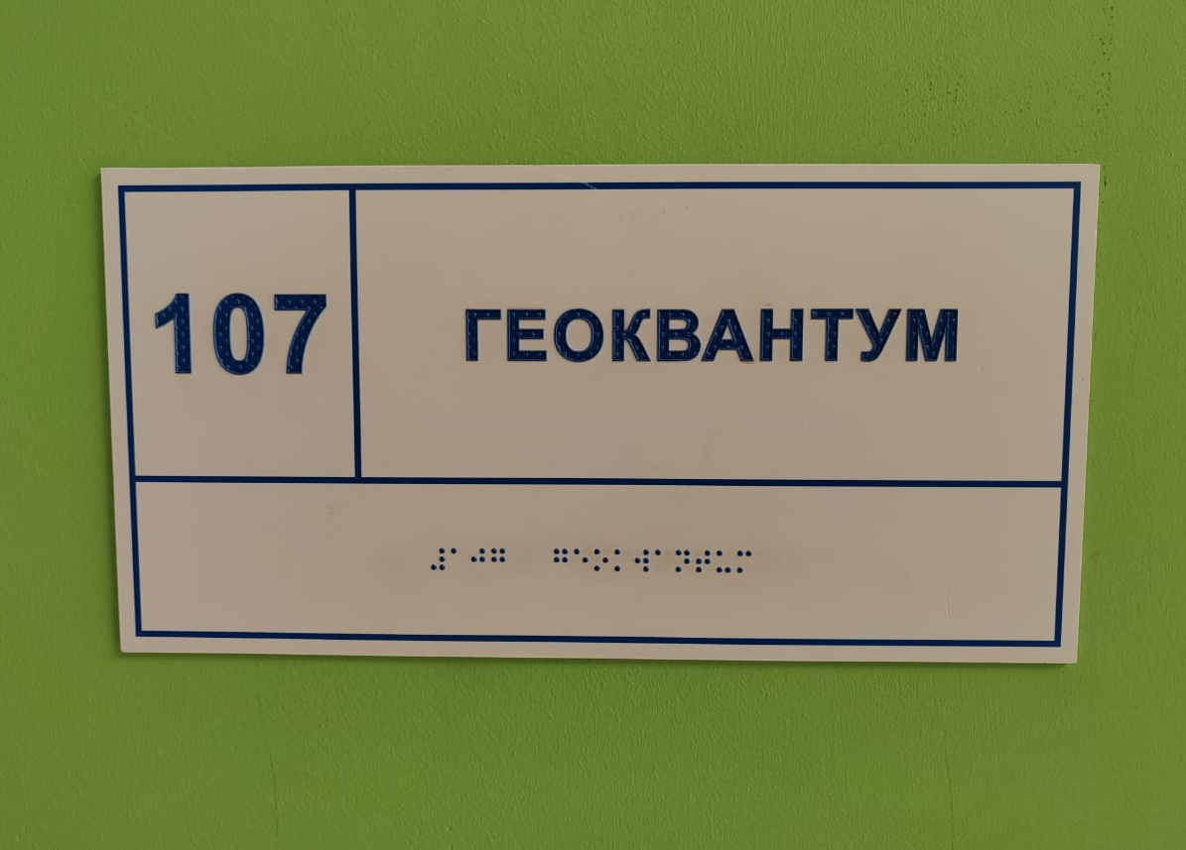
Контрастная маркировка прозрачных дверей
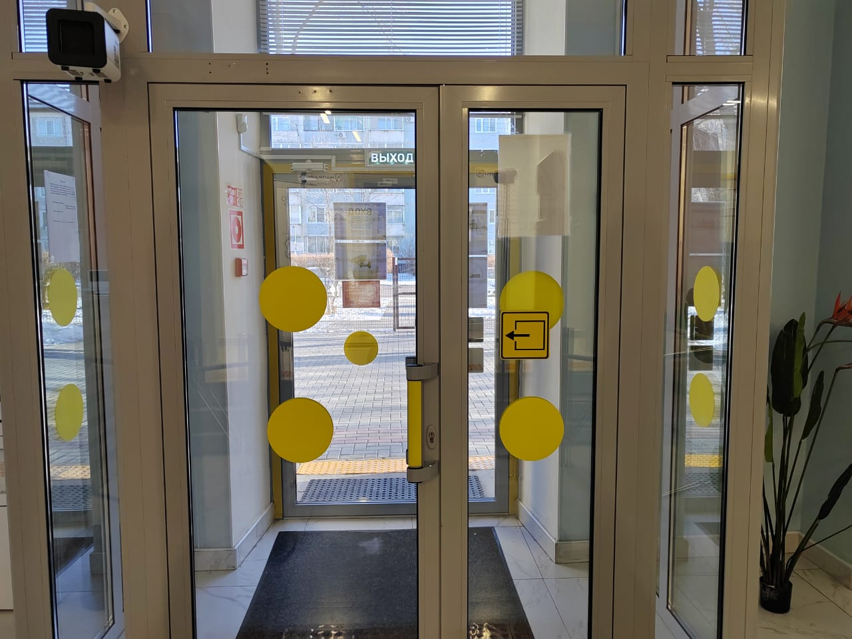

Тактильная предупредительная разметка перед дверью
